David Samuel Sitorus

2105541084

Saya akan menjelaskan html dan css portofolio saya

|  |
| --- |
| <!DOCTYPE html>  <html lang="en">  <head>  <meta charset="UTF-8">  <meta http-equiv="X-UA-Compatible" content="IE=edge">  <meta name="viewport" content="width=device-width, initial-scale=1.0">  <title>Portfolio David</title>  <link rel="stylesheet" href="style.css">  </head>  <body>  <div id="header">  <div class="container">  <nav>  <div id="logo">  <img src="assets/logo.png" class="logo" width="100%">  </div>  <ul>  <li><a href="#">Home</a></li>  <li><a href="#about">About</a></li>  <li><a href="#">Curriculum Vitae</a></li>  <li><a href="#">Portofolio</a></li>  <li><a href="#contacts">Contacts</a></li>  </ul>  </nav>  <div class="header-text">  <p>Hi, my name is </p>  <h1>David Samuel<br>Sitorus</h1>  </div>  </div>  </div>  <!-- ====================about===================== -->  <div id="about">  <div class="container">  <div class="row">  <div class="about-col-1">  <img src="assets/David.JPG" alt="David">  </div>  <div class="about-col-2">  <div class="sub-title">  <h1 >About Me</h1>  </div>  <p style="font-size: 35px; text-align: justify;">  I am a student at Udayana University  with an interest in programming and web development.  I have experience with HTML, CSS, Javascript, PHP, MySQL, Python, C++, and Java.  I have a relatively good GPA at 3.73. I wish I can work with big cooperation  such as GOTO, Tokopedia, and if I'm lucky enough I can work in other country.  </div>  </div>  </div>  </div>  <!-- ===============curriculum vitae===============-->  <!-- ===============portofolio===============-->  <!-- ================contact==================-->  <div id="contacts">  <div class="container">  <div class="sub-title">  Contacts  </div>  <div class="row">  <div class="icons">  <div class="email">  <img src="assets/email.png" alt="email" class="avatar">  </div>  <div class="phone-number">  <img src="assets/phone.png" alt="phone" class="avatar">  </div>  </div>  <div class="contactInfo">  <div class="emailInfo">  <a href="mailto:sammysitorus@gmail.com">sammysitorus@gmail.com</a>  </div>  <div class="phoneInfo">  <a href="tel:+6285693660473">+62 856 9366 0473</a>  </div>  </div>  </div>  </div>  </div>  </body>  </html> |
| @import url("https://fonts.googleapis.com/css?family=Montserrat&display=swap");  html{  scroll-behavior:smooth  }  *{  margin: 0;  padding: 0;  font-family: "Montserrat";  box-sizing: border-box;  }  body{  background-color: #201D24;  color: #F8F7F2;  }  #header{  width: 100%;  height: 100vh;  background-image: url(assets/Veli.jpg);  background-size: cover;  background-position: center;  background-attachment: fixed;  }  .container nav{  padding: 5px 3%;  background-color: #201D24;  }  #logo{  width: 20%;  height: 20%;  }  nav{  display: flex;  align-items: center;  justify-content: space-between;  flex-direction: wrap;  }  nav ul li {  display: inline-block;  list-style: none;  margin: 10px 10px;  }  nav ul li a {  color: #fff;  text-decoration: none;  font-size: 18px;  position: relative;  }  nav ul li a::after {  content: "";  width: 0;  height: 3px;  background: #ff004f;  position: absolute;  left: 0;  bottom: -6px;  transition: 0.5s;  }  nav ul li a:hover::after{  width: 100%;  }  .header-text {  margin-top: 300px;  padding: 5px 3%;  font-size: 50px;  position: absolute;  white-space: nowrap;  }  .header-text h1 {  font-weight: 1000;  background-color: #ff0000a4;  animation: boxExpand 0.5s ease-in-out;  overflow: hidden;  position: relative;  }  @keyframes boxExpand {  0% {width: 0%;}  100% {width: 100%;}  }  /*=================About======================*/  #about {  padding: 3% 3%;  color: #b7b7b7fe;  }  .row {  display: flex;  /* align-items: center; */  justify-content: space-between;  flex-direction: wrap;    }  .about-col-1{  flex-basis: 35%;  }  .about-col-1 img{  width: 80%;  height: auto;  border-radius: 15px;  }  .about-col-2{  width: 100%;  border-radius: 15px;  color: #F8F7F2;  }  .sub-title{  font-size: 40px;  font-weight: 600;  color: #F8F7F2;  }  /* ================contact================ */  #contacts{  background-color: #F8F7F2;  padding: 3% 3%;  color:#201D24;  overflow: hidden;  }  #contacts .sub-title{  color:#201D24;  font-weight: 1000;  }  .icons img{  vertical-align: middle;  width: 50px;  height: 50px;  padding: 5%;  }  .contactInfo a{  text-decoration: underline;  color: #201D24;  }  .contactInfo{  padding-left: 1%;  line-height: 300%;  font-weight: bold;  }  #contacts .sub-title{  margin-left: 1cqh;  }  #contacts .row{  justify-content: flex-start;  } |

Saya akan menjelaskan secara bertahap

|  |
| --- |
| <!DOCTYPE html>  <html lang="en">  <head>  <meta charset="UTF-8">  <meta http-equiv="X-UA-Compatible" content="IE=edge">  <meta name="viewport" content="width=device-width, initial-scale=1.0">  <title>Portfolio David</title>  <link rel="stylesheet" href="style.css">  </head> |

Ini adalah bagian awal dari dokumen HTML. <!DOCTYPE html> mendefinisikan jenis dokumen sebagai HTML5. <html lang="en"> menandakan awal dari elemen HTML dengan atribut bahasa Inggris. Di dalam <head>, ada beberapa elemen meta yang mengatur karakter set, kompatibilitas, viewport, dan judul halaman. Juga terdapat referensi ke file eksternal CSS dengan tag <link>.

|  |
| --- |
| <div id="header">  <div class="container">  <nav>  <div id="logo">  <img src="assets/logo.png" class="logo" width="100%">  </div>  <ul>  <li><a href="#">Home</a></li>  <li><a href="#about">About</a></li>  <li><a href="#">Curriculum Vitae</a></li>  <li><a href="#">Portofolio</a></li>  <li><a href="#contacts">Contacts</a></li>  </ul>  </nav>  <div class="header-text">  <p>Hi, my name is </p>  <h1>David Samuel<br>Sitorus</h1>  </div>  </div>  </div> |

Pertama adalah header. Di dalam container saya membuat tempat untuk navigasi dan logo. Lalu dibawah navigasi, saya membuat typografi nama saya

|  |
| --- |
| <!-- ====================about===================== -->  <div id="about">  <div class="container">  <div class="row">  <div class="about-col-1">  <img src="assets/David.JPG" alt="David">  </div>  <div class="about-col-2">  <div class="sub-title">  <h1 >About Me</h1>  </div>  <p style="font-size: 35px; text-align: justify;">  I am a student at Udayana University  with an interest in programming and web development.  I have experience with HTML, CSS, Javascript, PHP, MySQL, Python, C++, and Java.  I have a relatively good GPA at 3.73. I wish I can work with big cooperation  such as GOTO, Tokopedia, and if I'm lucky enough I can work in other country.  </div>  </div>  </div>  </div> |

Di container about, ada dua row, row kiri dan kanan. Saya tambahkan foto saya dan saya taruh di kiri. Untuk tulisannya saya bagi dua yaitu sub-title dan p.

|  |
| --- |
| <div id="contacts">  <div class="container">  <div class="sub-title">  Contacts  </div>  <div class="row">  <div class="icons">  <div class="email">  <img src="assets/email.png" alt="email" class="avatar">  </div>  <div class="phone-number">  <img src="assets/phone.png" alt="phone" class="avatar">  </div>  </div>  <div class="contactInfo">  <div class="emailInfo">  <a href="mailto:sammysitorus@gmail.com">sammysitorus@gmail.com</a>  </div>  <div class="phoneInfo">  <a href="tel:+6285693660473">+62 856 9366 0473</a>  </div>  </div>  </div>  </div>  </div> |

Di bagian contacts, saya membagi dua div yaitu icons dan contactInfo. Email dan nomor telfon tersedia hyperlink yang dapat ditekan untuk membuat emai ke email saya dan menelfon saya.

|  |
| --- |
| @import url("https://fonts.googleapis.com/css?family=Montserrat&display=swap");  html{  scroll-behavior:smooth  }  *{  margin: 0;  padding: 0;  font-family: "Montserrat";  box-sizing: border-box;  }  body{  background-color: #201D24;  color: #F8F7F2;  } |

Ini adalah bagian css dari website. Pertama saya import font Montserrat agar bisa terdisplay semua pengguna meskipun tidak memiliki font Montserrat. Scroll behaviour juga diubah menjadi smooth. Untuk aturan universal saya set tidak ada margin dan padding, dengan font Montserrat dan memiliki box sizing border box. Yang terakhir untuk body background colornya adalah warna hitam dan warna font adalah putih.

|  |
| --- |
| #header{  width: 100%;  height: 100vh;  background-image: url(assets/Veli.jpg);  background-size: cover;  background-position: center;  background-attachment: fixed;  }  .container nav{  padding: 5px 3%;  background-color: #201D24;  }  #logo{  width: 20%;  height: 20%;  }  nav{  display: flex;  align-items: center;  justify-content: space-between;  flex-direction: wrap;  }  nav ul li {  display: inline-block;  list-style: none;  margin: 10px 10px;  }  nav ul li a {  color: #fff;  text-decoration: none;  font-size: 18px;  position: relative;  }  nav ul li a::after {  content: "";  width: 0;  height: 3px;  background: #ff004f;  position: absolute;  left: 0;  bottom: -6px;  transition: 0.5s;  }  nav ul li a:hover::after{  width: 100%;  } |

Untuk header, saya menggunakan foto untuk background dan jika discroll, fotonya akan tetap dan tidak bergerak di belakang. Untuk menu bar untuk navigasi, saya tambahkan logo dan animasi pada saat text dihover mouse.

|  |
| --- |
| .header-text {  margin-top: 300px;  padding: 5px 3%;  font-size: 50px;  position: absolute;  white-space: nowrap;  }  .header-text h1 {  font-weight: 1000;  background-color: #ff0000a4;  animation: boxExpand 0.5s ease-in-out;  overflow: hidden;  position: relative;  }  @keyframes boxExpand {  0% {width: 0%;}  100% {width: 100%;}  } |

Untuk tulisan nama besar, saya berikan animasi simpel menggunakan keyframe dimana jika situs dibuka, akan ada box yang membesar di belakang nama lengkap saya.

|  |
| --- |
| #about {  padding: 3% 3%;  color: #b7b7b7fe;  }  .row {  display: flex;  justify-content: space-between;  flex-direction: wrap;    }  .about-col-1{  flex-basis: 35%;  }  .about-col-1 img{  width: 80%;  height: auto;  border-radius: 15px;  }  .about-col-2{  width: 100%;  border-radius: 15px;  color: #F8F7F2;  }  .sub-title{  font-size: 40px;  font-weight: 600;  color: #F8F7F2;  } |

Untuk bagian about, saya tambahkan padding secara universal agar lebih rapih. Untuk row saya buat seperti layaknya tabel. Row dibagi dua menjadi about-col-1 dan about-col-2. About-col-1 isinya adalah foto melainkan about-col-2 adalah text. Di dalam about-col-2, saya tambahkan sub-title untuk judul dari text tersebut.

|  |
| --- |
| #contacts{  background-color: #F8F7F2;  padding: 3% 3%;  color:#201D24;  overflow: hidden;  }  #contacts .sub-title{  color:#201D24;  font-weight: 1000;  }  .icons img{  vertical-align: middle;  width: 50px;  height: 50px;  padding: 5%;  }  .contactInfo a{  text-decoration: underline;  color: #201D24;  }  .contactInfo{  padding-left: 1%;  line-height: 300%;  font-weight: bold;  }  #contacts .sub-title{  margin-left: 1cqh;  }  #contacts .row{  justify-content: flex-start;  } |

Untuk contacts saya juga set padding. Untuk tulisan “Contacts” saya pakai div yang sama tetapi ada yang saya modifikasi. Untuk size dari icons saya buat sizenya sama dan memiliki padding yang sama. Untuk contact info saya tambahkan underline dan gap dari text saya tambahkan sesuai logo.

Lampiran:

1. Sebelum sepenuhnya load

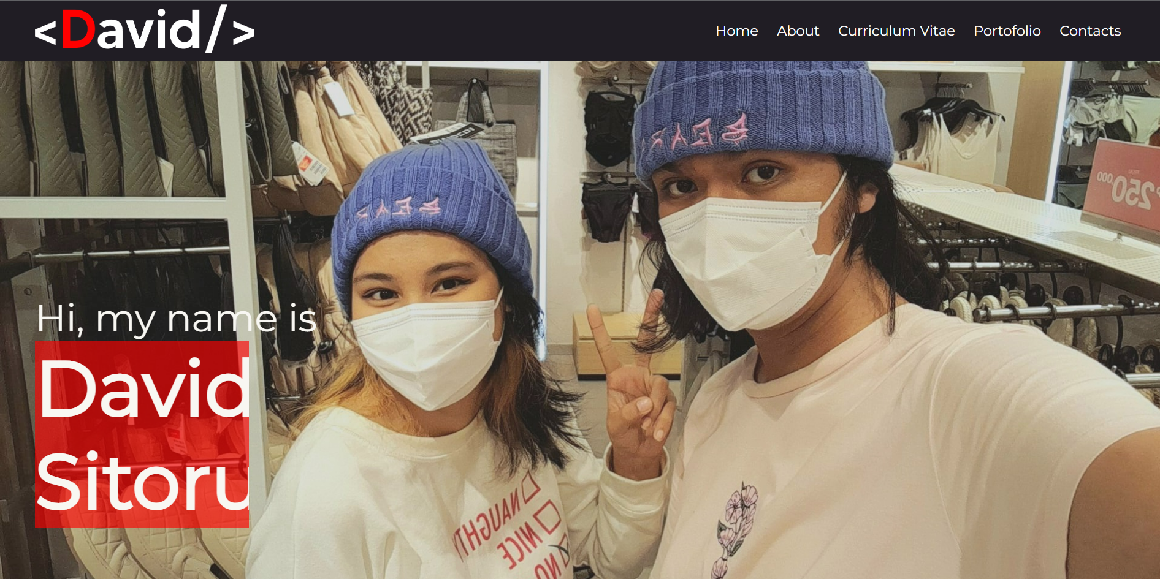

1. Tampilan home

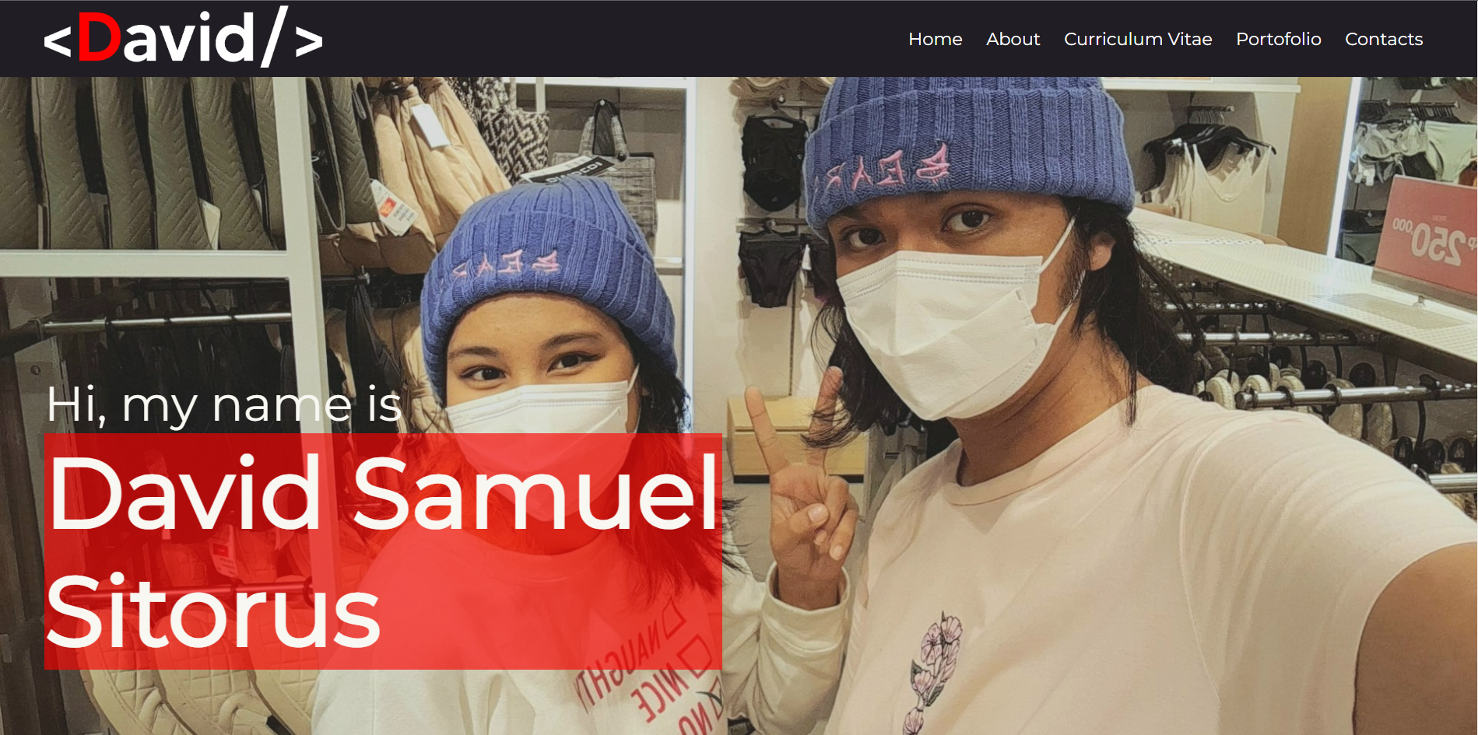

1. Tampilan about dan contact

